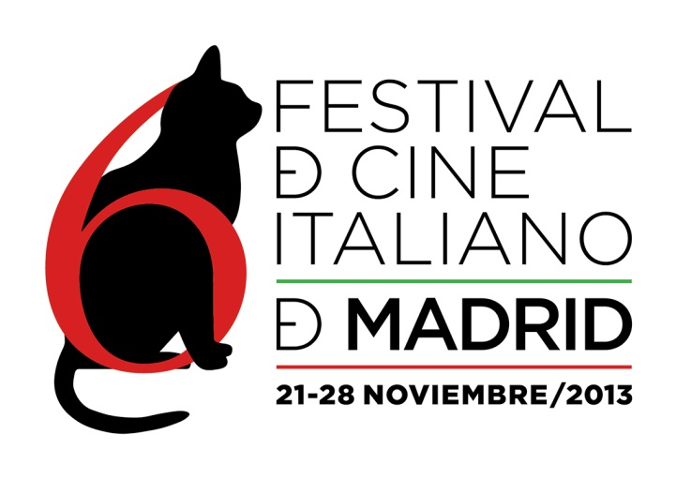
MAÑANA SE INAUGURA EL 6º FESTIVAL DE CINE ITALIANO DE MADRID
Queridos amigos:
Desde mañana jueves 21 hasta el 28 de noviembre se celebrará el 6º Festival de Cine Italiano de Madrid. Este año contará con una madrina de excepción, la actriz Ángela Molina, que participará en la Gala de Inauguración en el Instituto Italiano de Cultura de Madrid, en la que también se entregará el Premio a toda una Carrera al veterano y prestigioso director de cine, Marco Bellocchio, autor de obras célebres como “La sonrisa de mi madre” o “Buenas días, noche”.
A lo largo de ocho días del mejor cine italiano contemporáneo, estarán en Madrid directores como Daniele Gaglianone, con la Película de Inauguración “La mia classe”; Costanza Quatriglio -ganadora en la pasada edición del Premio al Mejor Documental por “Terramatta”- presentará “Il fiato sospeso”; Marino Guarnieri introducirá el largometraje de animación “L’arte della felicità” de Alessandro Rak; Matteo Oletto nos hará reír a carcajadas con “Zoran, il mio nipote scemo” y Matteo Pellegrini presentará su opera prima “Italian Movies”. Todos ellos están disponibles para entrevistas con los medios de comunicación. Otros títulos de la sección oficial de largometrajes serán “Miele” de Valeria Golino; “L’arbitro” de Paolo Zucca, y “L’intrepido” de Gianni Amelio. La Película de Clausura será “La grande bellezza (La gran belleza)” de Paolo Sorrentino, precandidata por Italia a los Oscars 2014.
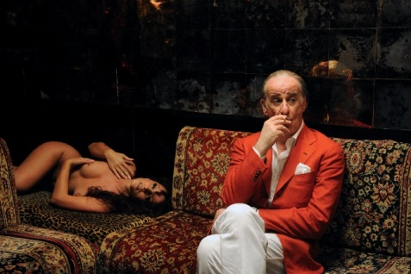
En la sección oficial de documentales a concurso, el jurado conformado por María Guerra, directora del programa cinematográfico “La Script” de Cadena SER, Alberto Bermejo, redactor del equipo “Días de Cine” (TVE) y crítico de Metrópoli (El Mundo), así como guionista y director, y Gregorio Belinchón, redactor de cultura de El País y escritor de cine, fallarán el Premio al Mejor Documental entre títulos como “Che strano chiamarsi Federico” de Ettore Scola, “La Valle dello Jato” de Caterina Monzani y Sergio Vega Borrego, “Space Metropoliz” de Fabrizio Boni y Giorgio de Finis, “Per altri occhi” de Silvio Soldini y Giorgio Garini, y “Bertolucci on Bertolucci” de Luca Guadagnino y Walter Fasano, y “Anija (La nave)” de Roland Sejko.
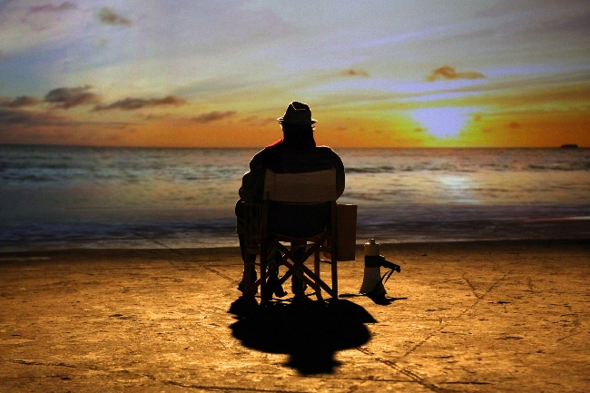
En cuanto a la sección oficial de cortometrajes, el jurado compuesto por Carlos Reviriego, director de la sección de cine de El Cultural (El Mundo), Nahikari Ipiña, productora de cine de Arsénico Producciones, y Miguel Ángel Barroso, historiador y director de cine, decidirá el Premio al Mejor Cortometraje entre “Secchi” de Edo Natoli, “La prima legge di Newton” de Piero Messina, “Ammore” de Paolo Sassanelli, “37º4 S” de Adriano Valerio, “La legge di Jennifer” de Alessandro Capitani, “La casa di Ester” de Stefano Chiodini y “L’esecuzione” de Enrico Iannaccone.
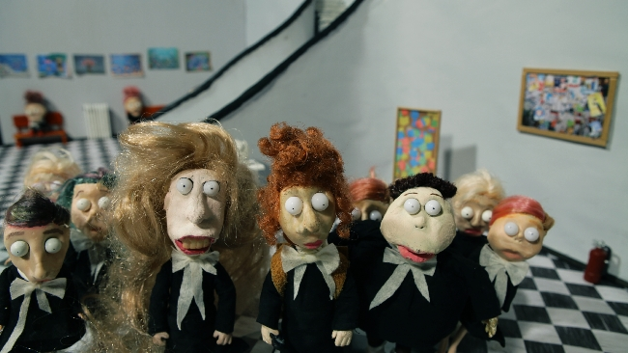
Todas las proyecciones tendrán lugar desde el día 22 de noviembre en los Cines Verdi de Madrid (C/ Bravo Murillo, 28, L2, Metro Canal o Quevedo), en versión original subtitulada, con entrada gratuita para el público (hasta completar aforo). Las entradas de cada día podrán recogerse a partir de las 16:00 h en taquilla.
El 6º Festival de Cine Italiano de Madrid también homenajeará el domingo 24 al virtuoso músico italiano Luciano Berio, por el décimo aniversario de su fallecimiento con la proyección de “C’è Musica e Musica”.
Dentro de las actividades paralelas, con motivo del Premio a Toda una Carrera se proyectarán dos películas clave en la filmografía de Marco Bellocchio: “Las manos en los bolsillos (I pugni in tasca)” (1965), el viernes 22 a las 11:00 h en el Instituto Italiano de Cultura de Madrid, a la que seguirá un coloquio abierto al público en los Encuentros matinales Un Caffè Illy; y “La sonrisa de mi madre (L’ora di religione)” el martes 26, también en el Instituto Italiano. El sábado 23, en estos mismos encuentros Un Caffè Illy se podrá ver el film “Pietro” con la presencia de su director, Daniele Gaglianone.
Para temas de prensa, entrevistas o materiales, podéis poneros en contacto con Iván Barredo a través del móvil 626545559 o del correo info@festivaldecineitalianodemadrid.com
El 6º FESTIVAL DE CINE ITALIANO DE MADRID, bajo los auspicios de la EMBAJADA DE ITALIA EN MADRID, cuenta con el apoyo de ENEL ENDESA y del MiBAC (Ministerio Italiano para los Bienes y Actividades Culturales), con la colaboración de LANCIA e ILLY CAFFÈ, y con la participación de VINCCI HOTELES.
Toda la información actualizada se encuentra en la web oficial:
www.festivaldecineitalianodemadrid.com, así como en la App del festival.
Animaos a visitar nuestro @IICMadrid
Y nuestra página oficial de Festival de Cine Italiano de Madrid

¡Muchas GRACIAS a tod@s por vuestra ayuda! Os esperamos.

Iván Barredo
Prensa y Comunicación
ivanbarredo@goodfilms.es
626545559

